FISCALITE DU VIVANT DE L’ASSURE
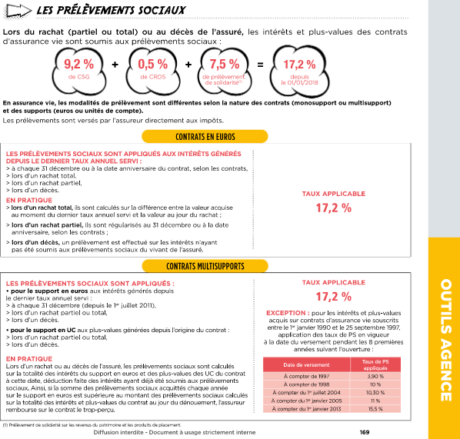
Extrait de l’indispensable 2021

